Nemocnice Chomutov o.z. Adresát:
Dětské oddělení
Kochova 1185 Zdravotní ústav se sídlem Chomutov
Chomutov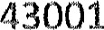Kochova 1185
430011 Chomutov
Objednávka: |  | Předmět
Množství | 14 zaměstnanců | očkování proti meningokokovým onemocněním vakcínou Besedo,Menveo
Bexsero | 3 100 Kč 2 dávky
Menveo | 1 650 K4
Celkem | 109 900 Kč
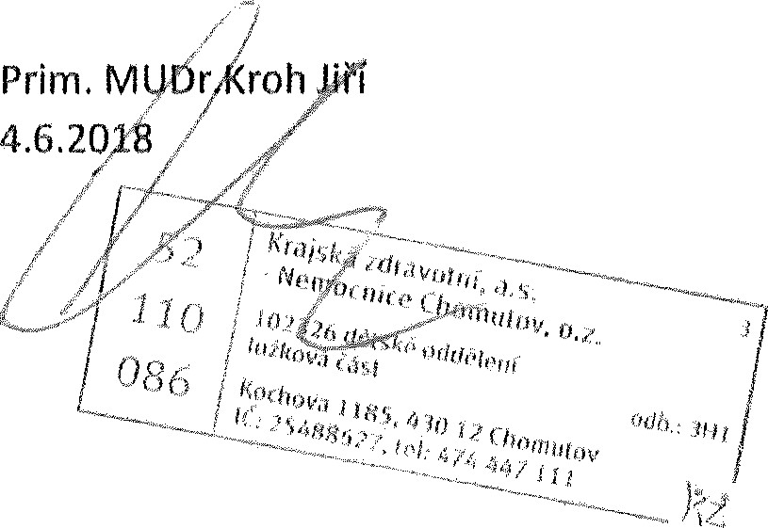 Dodavatel: 